**PENGEMBANGAN SISTEM INFORMASI PENJUALAN**

**PADA TOKO INDAH REMPAH**

**TUGAS**

**Oleh:**

**SEBASTIAN SEMBIRING**

**NIM. 211120531**

**HARI ASWIKI**

**NIM. 211120587**

**EHUD GRATIA MANULLANG**

**NIM. 211120645**

**ANDRIAN PAHALA TAMBUNAN**

**NIM. 211120793**

**MARINCE LUMBANRAJA**

**NIM. 211120839**

**GEBRYELA YOHANA SIMAMORA**

**NIM. 211120898**



**PROGRAM STUDI S-1 SISTEM INFORMASI**

**FAKULTAS INFORMATIKA**

**UNIVERSITAS MIKROSKIL**

**MEDAN**

**2022**

# DAFTAR ISI

DAFTAR ISI ii

BAB I PERENCANAAN 1

1.1 Latar Belakang 1

1.2 Rumusan Masalah 1

1.3 Tujuan 1

1.4 Manfaat 1

1.5 Ruang Lingkup 2

BAB II ANALISIS 3

2.1 Metode Analisis 3

2.2 Hasil Analisis 3

2.3 Struktur Tabel 3

2.4 Relasi Antar Tabel 4

BAB III PERANCANGAN 5

3.1 Rancangan *Input* 5

3.2 Rancangan *Output* 5

BAB IV HASIL DAN PEMBAHASAN 6

4.1 Rancangan Menu 6

4.1.1 *Login* 6

4.1.2 Menu Utama 6

4.1.3 Menu Master Data 6

4.1.3.1 Data .......... 6

4.1.3.2 Data .......... 7

4.1.3.3 Dst. 7

4.1.4 Menu Transaksi 7

4.1.4.1 Data .......... 7

4.1.4.2 Data .......... 7

4.1.4.3 Dst. 7

4.1.5 Menu Laporan 7

4.1.5.1 Laporan .......... 7

4.1.5.2 Laporan .......... 7

4.1.5.3 Dst. 7

BAB V 8

# BAB I PERENCANAAN

## Latar Belakang

Sistem informasi yaitu suatu sistem yang menyediakan informasi untuk manajemen dalam mengambil keputusan dan juga untuk menjalankan operasional perusahaan, di mana sistem tersebut merupakan kombinasi dari orang-orang, teknologi informasi dan prosedur-prosedur yang tergorganisasi.

Toko Indah Rempah merupakan toko yang bergerak pada penjualan rempah-rempah, yang berada di Jln. Utama, Batang Kuis, Medan. Proses penjualan di toko Indah Rempah masih menggunakan sistem secara manual, yang dimana prosesnya dimulai dari pelanggan datang ke toko Indah Rempah, kemudian memilih produk apa yang ingin dibeli, lalu memberikan uang kepada kasir dengan harga produk yang di beli, kemudian kasir memberikan produk dan uang kembalian (jika uang lebih dari harga produk).

Pemilik toko tersebut merasa bahwa sistem penjualan yang seperti ini memiliki beberapa kekurangannya yaitu proses pengembalian uang kembali masih memiliki proses yang lama dikarenakan sering terjadi kesalahan jumlah kembalian lamanya. Oleh karena itu dibutuhkannya suatu sistem yang dapat mengatasi permasalahan waktu pengembalian, dimana konsumen tidak perlu menunggu lama dalam menerima uang kembali.

Dengan permasalahan yang terjadi di toko Indah Rempah, kami ingin menawarkan solusi dengan merancang sistem informasi yang terkomputerisasi untuk memudahkan dalam proses pengembalian uang kembalian.

Dari permasalahan di atas, penulis tertarik untuk mengangkat judul **“Pengembangan Sistem Informasi Penjualan pada Toko Indah Rempah”**

## Rumusan Masalah

Berdasarkan Latar Belakang di atas, terdapat beberapa masalah yang perlu diselesaikan Penulis, yaitu:

1. Pengembalian uang kembali masih memiliki proses yang lama ?
2. Sistem penjualan yg digunakan masih manual ?
3. Toko indah rempah tidak punya karyawan, jadi memiliki proses jualan yg lama jika pelanggan yang datang ramai-ramai ?

## Tujuan

Tujuan dari pengerjaan proyek ini adalah untuk membuat basis data perancangan sistem informasi penjualan, menerapkan rancangan system informasi penjualan Toko Indah Rempah untuk dapat meningkatkan penjualan, mempermudah proses transaksi pembelian bahan bumbu di Toko Indah Rempah.

## Manfaat

Manfaat penelitian penulis bagi kedalam beberapa bagian, yaitu:

* Bagi Penulis

Sebagai penerapan dari teori dan pelajaran mata kuliah APSI yang telah dipelajari selama mengikuti pendidikan di jurusan Sistem Informasi Fakultas Universitas Mikroskil dengan membuat sistem informasi penjualan barang pada Toko Indah Rempah.

* Bagi Toko

1. Sistem informasi penjualan bumbu ini diharapkan dapat mempermudah proses transaksi penjualan yang dilakukan
2. sehari-hari.
3. Sistem informasi ini juga diharapkan dapat memberikan informasi mengenai stock rempah.
4. Sistem informasi ini dapat mempermudah dalam pembuatan laporan penjualan dan keuangan.

## Ruang Lingkup

Ruang lingkup yang dibahas pada pengerjaan Proyek ini, yaitu:

1. *Input* meliputi login, data barang, data penjualan, dan data pembelian.
2. *Process* meliputi transaksi pembelian dan transaksi penjualan,
3. *Output* yang dihasilkan meliputi faktur pembelian dan faktur penjualan.

# BAB II ANALISIS



## Metode Analisis

Metode / Teknik yang digunakan untuk mengumpulkan fakta dan menentukan persyaratan sistem baru, yaitu:

1. Observasi

Observasi merupakan salah satu metode pengumpulan data dengan cara mengamati atau meninjau secara cermat dan langsung di lokasi penelitian untuk mengetahui kondisi yang terjadi atau membuktikan kebenaran dari sebuah desain penelitian yang sedang dilakukan (Syafnidawaty, 2020).

Observasi dilakukan untuk mengumpulkan data dari sebuah objek yang telah ditentukan yang berguna bagi pengembangan sistem sebuah toko dengan cara salah satu dari anggota kelompok kami datang ke toko tersebut dan mengamati secara langsung ke toko Indah rempah.

1. Wawancara

Wawancara adalah percakapan dua orang atau lebih yang berlangsung antara narasumber dan pewawancara dengan tujuan mengumpulkan data-data berupa informasi. Oleh karena itu, teknik wawancara adalah salah satu cara pengumpulan data, misalnya untuk penelitian tertentu.

Wawancara dilakukan dengan mengajukan beberapa pertanyaan terkait transaksi yang dilakukan pada perusahaan. Cara yang digunakan dalam wawancara tersebut, yaitu:

1. Wawancara tidak langsung

Pertanyaan

1. Mulai dari kapan membuka usaha jual rempah?
2. Produk rempah² apa saja yang di jual?
3. Apakah selain produk rempah² ada yang di jual?
4. Apakah produk yang dijual tersebut diproduksi sendiri atau dibeli dari luar (pemasok)?
5. Dalam membeli produk, apakah mempunyai banyak distributor atau hanya 1 saja?
6. Biasanya dalam sehari brapa banyak yang datang untuk membeli?
7. Mulai menjual dari jam berapa, hingga tutup jam berapa?
8. Apakah ada resiko dalam membuka usaha rempah-rempah?
9. Memiliki karyawan atau tidak?
10. Dalam memulai usaha jual rempah, sistem penjualan apa yang digunakan (manual/aplikasi)?
11. Bagaimana cara penggunaan sistem penjualan tersebut?
12. Apakah ada keluhan dalam memakai sistem tersebut?
13. Dalam memakai sistem tersebut, memakan waktu yang lama atau cepat?
14. Yang memakai sistem tersebut hanya satu orang saja atau lebih?
15. Jika ada sistem yang terintergrasi dalam hal penunjang usaha, apakah ingin mengunakan sistem tersebut?

## Hasil Analisis

Daftar persyaratan sistem baru / daftar fitur-fitur yang harus dikembangkan dan dimiliki oleh sistem, yaitu:

1. Login
2. Mengetahui persediaan
3. Mencetak laporan secara otomatis

## Struktur Tabel

*Database* dirancang menggunakan Microsoft SQL Server 2019. Rancangan *Database* bertujuan untuk menyimpan data-data master, Contohnya data barang dan data pemasok. Berikut ini adalah Rancangan *Database* / Struktur Tabel yang digunakan dalam mengembangkan Sistem Informasi Penjualan pada Toko Indah Rempah.

Nama *Database* : Toko Indah Rempah

Media : Sql Server

1. Tabel : Barang

*Primary Key* : Kode Barang

*Foreign Key* : Nama Barang

|  |  |  |
| --- | --- | --- |
| ***Field*** | ***Data Type*** | ***Description*** |
| Kode_Barang | Varchar(5) | not null |
| Nama Barang | Nvarchar(50) | not null |
| Harga Barang | int | not null |
| Jumlah Persediaan | int | not null |

1. Tabel : Pelanggan

*Primary Key* : Nama Pelanggan

*Foreign Key* : -

|  |  |  |
| --- | --- | --- |
| **Field** | **Data Type** | **Description** |
| Nama Pelanggan | nvarchar(50) | Not null |
| Alamat Pelanggan | nvarchar(50) | Not null |

1. Tabel : Pemasok

*Primary Key* : Kode Pemasok

*Foreign Key* : Nama Pemasok

|  |  |  |
| --- | --- | --- |
| **Field** | **Data Type** | **Description** |
| Kode Pemasok | varchar(5) | Not null |
| Nama Pemasok | nvarchar(50) | Not null |
| Alamat | varchar(50) | Not null |

1. Tabel : Pembelian

*Primary Key* : Kode Pemasok

*Foreign Key* : Kode Barang

|  |  |  |
| --- | --- | --- |
| **Field** | **Data Type** | **Description** |
| Kode Pemasok | varchar(5) | Not null |
| Nama Pemasok | nvarchar(50) | Not null |
| Kode Barang | varchar(5) | Not null |
| Nama Barang | nvarchar(50) | Not null |
| Harga | Int | Not null |
| Jumlah | Int | Not null |
| Total | Int | Not null |

1. Tabel : Penjualan

*Primary Key* : -

*Foreign Key* : Nama Pelanggan, Kode Barang

|  |  |  |
| --- | --- | --- |
| **Field** | **Data Type** | **Description** |
| Kode Barang | varchar(10) | Not null |
| Nama Barang | nvarchar(50) | Not null |
| Harga | Int | Not null |
| Jumlah | Int | Not null |
| Total | Int | Not null |

## Relasi Antar Tabel

Berikut ini merupakan Relasi antar tabel dari rancangan *Database* / Struktur Tabel yang telah dibuat di atas.

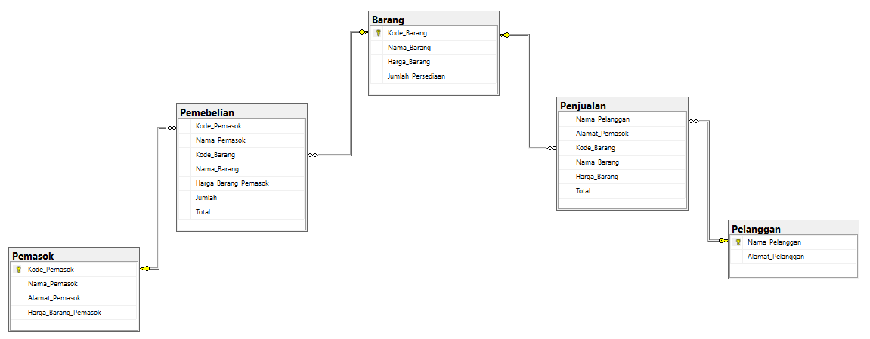

# BAB III PERANCANGAN



## Rancangan *Input*

Rancangan *Input* dari sistem yang akan dikembangkan pada toko Indah Rempah, yaitu:

1. Rancangan Form Input Login

Dalam input login memiliki dua inputan yaitu input username dan input password.

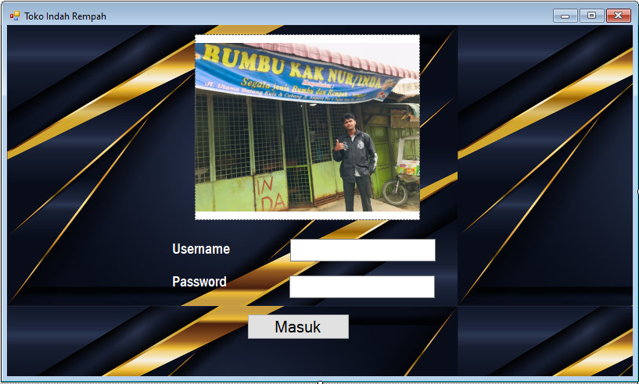

|  |  |  |
| --- | --- | --- |
| Nama *Input* | : | Input Username dan input Password |
| Fungsi | : | Untuk menginput username dan password agar dapat masuk ke form selanjutnya. |
| Keterangan | : | *Form* ini digunakan untuk menampilkan inputan username dan password. |

1. Rancangan *Form Input* Data Barang.

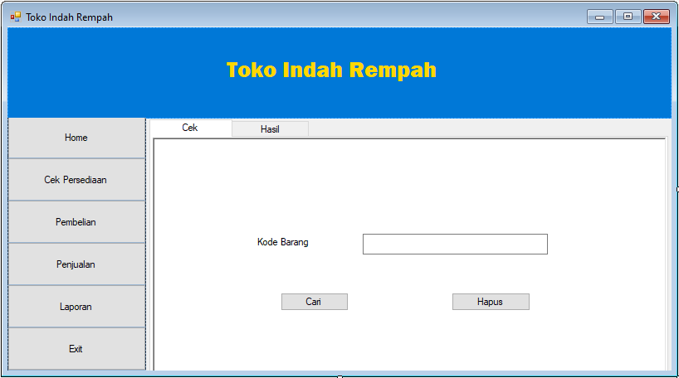

|  |  |  |
| --- | --- | --- |
| Nama *Input* | : | Kode Barang |
| Fungsi | : | Untuk menginput kode barang sehingga di tabHasil maka akan di tampilkan barang sesuai kode barang. |
| Keterangan | : | *Form* ini digunakan untuk mengetahui barang sesuai kede barang yang di input. |

1. Rancangan Form Input Data Penjualan

Didalam form input data penjualan ada dua jenis inputan yang akan dilakukan, yaitu menginput pesanan dan input pembayaran.

* Input Pesanan

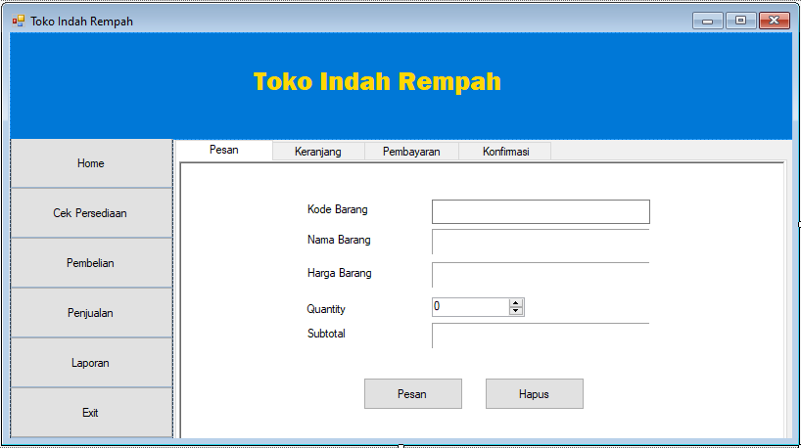

|  |  |  |
| --- | --- | --- |
| Nama *Input* | : | Kode Barang dan Quantity |
| Fungsi | : | Untuk menginput Kode barang dan Quantity sehinggga dapat ditampilkan pada tabKonfirmasi untuk pembayaran. |
| Keterangan | : | *Form* ini digunakan untuk melakukan penjualan kepada pelanggan agar disimpan pada laporan kedepannya. |

* Input Pembayaran

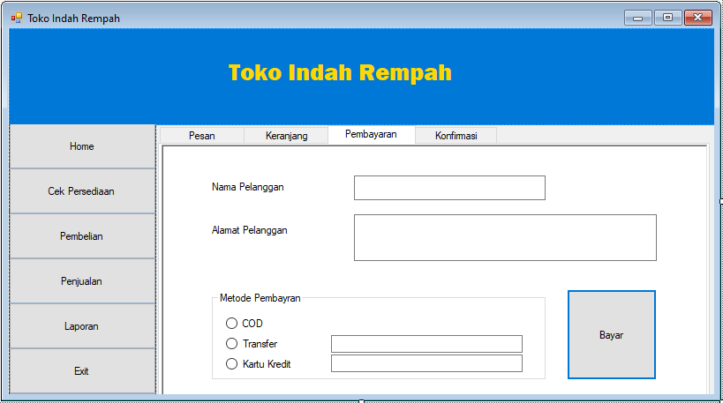

|  |  |  |
| --- | --- | --- |
| Nama Input | : | Nama Pelanggan dan Alamat Pelanggan |
| Fungsi | : | Untuk menginput nama pelanggan dan alamat pelanggan sehinggga dapat ditampilkan pada tabKonfirmasi untuk pembayaran. |
| Keterangan | : | Form ini digunakan untuk melakukan pembelian kepada pelanggan agar disimpan pada laporan kedepannya. |

1. Rancangan Form Input Pembelian

Didalam form input data pembelian ada dua jenis inputan yang akan dilakukan, yaitu menginput pesanan dan input pembayaran.

* Input Pesanan

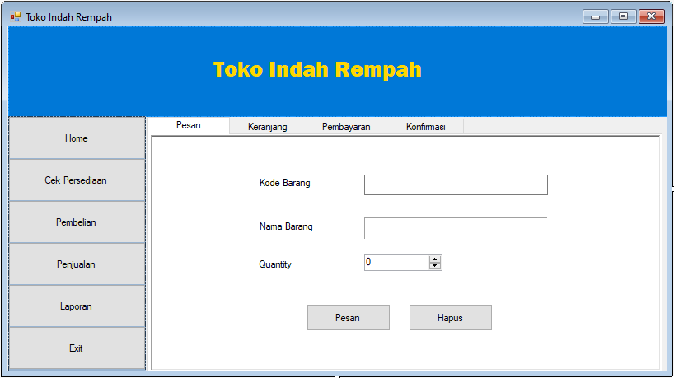

|  |  |  |
| --- | --- | --- |
| Nama *Input* | : | Kode Barang dan Quantity |
| Fungsi | : | Untuk menginput Kode barang dan Quantity sehinggga dapat ditampilkan pada tabKonfirmasi untuk pembayaran. |
| Keterangan | : | *Form* ini digunakan untuk melakukan pembelian kepada pemasok agar disimpan pada laporan kedepannya. |

* Input Pembayaran

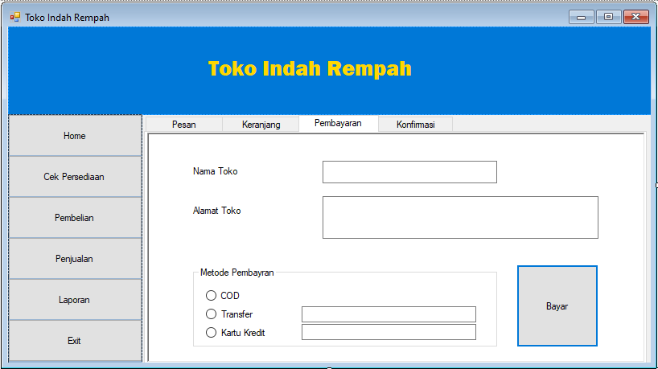

|  |  |  |
| --- | --- | --- |
| Nama Input | : | Nama Toko dan Alamat Toko |
| Fungsi | : | Untuk menginput nama pemasok dan alamat pemasok sehinggga dapat ditampilkan pada tabKonfirmasi untuk pembayaran. |
| Keterangan | : | Form ini digunakan untuk melakukan pembelian kepada pemasok agar disimpan pada laporan kedepannya. |

## Rancangan *Output*

Rancangan *Output* dari sistem yang akan dikembangkan pada .........., yaitu: (Sesuaikan dengan yang ada di Ruang Lingkup)

1. Rancangan Laporan ..........

(Tampilkan gambar Rancangan Laporan ..........)

|  |  |  |
| --- | --- | --- |
| Nama *Output* | : | Laporan Daftar Barang (Contoh) |
| Fungsi | : | Untuk menampilkan rincian daftar barang (Contoh) |
| Keterangan | : | Laporan ini diberikan oleh *staff* penjualan kepada pemilik usaha sebagai informasi data .......... pada saat dibutuhkan (Contoh) |

1. Rancangan Laporan ..........
2. Rancangan Laporan ..........
3. Dst.

Link project: [Tugas 1 - Common Zero](https://mikroskilacid-my.sharepoint.com/:f:/g/personal/211120645_students_mikroskil_ac_id/EnUYWe0RwVNPrfzZvx17bTYBM7Wfg0wgTJQDHQfFLn3LKg?e=kc4WO1)

**Note:** Untuk jawaban Tugas sebelum UTS yang dikumpulkan dari Bab1-3 saja.

# BAB IV HASIL DAN PEMBAHASAN



## Rancangan Menu

### *Login*

Menu *Login* digunakan untuk ...................................................................................... Data yang harus dimasukkan saat *Login*, yaitu:

1. *Username*

Berfungsi sebagai ...............................................................................................................

............................................................................................................................................

1. *Password*

Berfungsi sebagai ...............................................................................................................

............................................................................................................................................

Tampilan Menu Login dapat dilihat pada gambar di bawah ini.

(Tampilkan gambar Menu Login)

### Menu Utama

Menu Utama dapat diakses jika *username* dan *password* telah sesuai dengan yang ada di *database*. Di dalam Menu Utama terdapat beberapa pilihan, yaitu ................................................................................... Tampilan Menu Utama dapat dilihat pada gambar di bawah ini.

(Tampilkan gambar Menu Utama)

### Menu Master Data

Pada menu Master Data terdapat ..... (..........) sub menu, yaitu Data .........., Data .........., dst. Tampilan Menu Master Data dapat dilihat pada gambar di bawah ini.

(Tampilkan gambar Menu Master Data)

#### Data ..........

Pada Data .......... terdapat 2 (dua) *form*, yaitu *Form Input* Data.......... dan *Form Browse* Data ........... Berikut ini merupakan tampilan dari 2 (dua) *form* tersebut.

(Tampilkan gambar Submenu Master Data yang sudah terhubung dengan *Database*)

#### Data ..........

#### Dst.

### Menu Transaksi

Pada menu Transaksi terdapat ..... (..........) sub menu, yaitu Data .........., Data .........., dst. Tampilan Menu Transaksi dapat dilihat pada gambar di bawah ini.

(Tampilkan gambar Menu Transaksi)

#### Data ..........

Pada Data .......... terdapat 2 (dua) *form*, yaitu *Form Input* Data.......... dan *Form Browse* Data ........... Berikut ini merupakan tampilan dari 2 (dua) *form* tersebut.

(Tampilkan gambar Submenu Transaksi yang sudah terhubung dengan *Database*)

#### Data ..........

#### Dst.

### Menu Laporan

Pada menu Laporan terdapat ..... (..........) sub menu, yaitu Laporan .........., Laporan .........., dst. Tampilan Menu Laporan dapat dilihat pada gambar di bawah ini.

(Tampilkan gambar Menu Laporan)

#### Laporan ..........

Tampilan dari Laporan ..........dapat dilihat pada gambar di bawah ini.

(Tampilkan gambar Submenu Laporan yang sudah terhubung dengan *Database*)

#### Laporan ..........

#### Dst.

# BAB V

**PENUTUP**

(Kesimpulan merupakan rangkuman yang diperoleh sebagai hasil akhir dari Pengembangan Proyek)

(Saran di sini berisi usulan, anjuran, ataupun solusi terhadap kekurangan dari proyek yang telah dikembangkan dari penulis ke pembaca)

Link project: .............................................................................................................................

**Note:** Untuk jawaban Tugas setelah UTS yang dikumpulkan dari Bab 1-5